Исследование энергии основного состояния $t-J_{z}$ модели на гексагональной решетке
Хашаев Раиль Муслимович^{1,2}, Баховидинов Мурод Султонович²
¹Московский физико-технический институт, физтех-школа ЛФИ,
141701, Московская область, Долгопрудный, Институтский переулок, д. 9
²Российский квантовый центр, группа “Теория многих тел”,
143026, г. Москова, Инновационный центр Сколково, Большой бул., д. 30, стр. 1
khashaev.rm@phystech.edu
Один из способов описания высокотемпературной сверхпроводимости это моделирование дырок в двумерной решетке в рамках $t-J_{z}$ модели. Модель является предельным случаем модели Хаббарда при сильном отталкивание частиц на одном узле.
$$H=-t\sum_{<i,j>,σ}{\left(c_{iσ}^{+}c_{jσ}+h.c.\right)+J_{z}\sum_{<i,j>}{S_{i}^{z}S_{j}^{z}}}$$
В рамках данной модели на каждом узле может быть не более одной частицы. Суммирование идет по всем ближайшим соседям. В данной модели нам интересно поведение и энергия основного состояния дырки. Для этого мы будем ее рассматривать на фоне электронов, находящихся в фазе Нила (антиферромагнитном). Тогда энергия дырки:
$$E_{h}=E_{0}-E_{Neel}$$
Где $E_{0}$ энергия всего кристалла в основном состоянии, а $E_{Neel}$ энергия системы в основном состояния при отсутствии дырок. В рамках данной работы ставится цель исследования поведения спектра дырки на гексагональной решетке при различном соотношении $t/{J_{z}}$.
Для описания квантовых систем, состоящих из большого количества частиц, эффективен численный итерационный метод Density Matrix Renormalization Group (DMRG). В данной работе использовалась вариация метода на основе тензорных сетей MPS DMRG. При моделировании мы положили $t=1$ и поместили одну дырку в решетку. Результаты моделирования предоставлены на рис. 2.
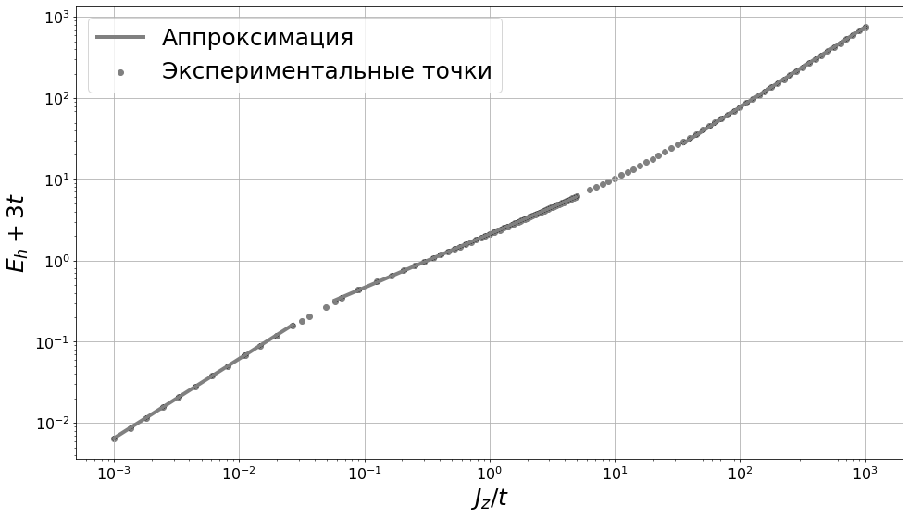
Рис.2. График зависимости энергии дырки в основном состоянии от $J_{z}$

Из приведённого графика можно увидеть три диапазона с различным поведением энергии:
$$\left\{\begin{aligned}E_{h}=(-3.0009±0.0002)t+(4.794±0.004)J_{z}^{0.941±0.004}, {J_{z}}/t<0.1 \\ E_{h}={(-2.977±0.003)t+(2.092±0.004)J}_{z}^{0.6695±0.0008}, 0.1<{J_{z}}/t<5 \\ E_{h}=\left(-0.055±0.003\right)+(0.75078±0.00008)J_{z}^{0.99985±0.00002}, {J_{z}}/t>30\end{aligned}\right.$$
Здесь приведены погрешности аппроксимации по полученным точкам. Стоит заметить, что чем меньше значение ${J_{z}}/t$ тем больше нужно итераций для схождения алгоритма. Поэтому при малых значениях ${J_{z}}/t$ большую погрешность вносит сам метод.
Объясним каждый из режимов. Для начала заметим, что при $J_{z}=0$ основное состояние сильно вырождено. При сколь угодно малом $J_{z}$ это вырождение снимается, в следствии чего в первом порядке получаем поправку пропорциональную $J_{z}$.
В диапазоне $0.1<{J_{z}}/t<5$ реализуется промежуточный режим, когда энергия связи и кинетическая энергия дырки сравнимы. В этом случае можно ввести струнный базис [3] и переписать гамильтониан в виде:

$$\hat{H}=-2\sqrt{2}-\sqrt{2}\frac{d^{2}}{{dx}^{2}}+J_{z}\frac{x}{2}$$
Энергия основного состояния данного гамильтониана $E_{h}=-2\sqrt{2}+aJ_{z}^{2/3}$, где коэффициент $a$ может быть найден численно.
При ${J_{z}}/t>30$, энергия связи много больше чем кинетическая энергия, таким образом дырку можно считать локализованной. Тогда из теории возмущений лидирующим вкладом будет $E_{h}=J_{z}(\frac{3}{4}+O\left({(t/{J_{z}})}^{2}\right))$.
Таким образом, в гексагональной решетки, было определенно поведение спектра дырки
при различных значениях параметра $J_{z}$. Результаты моделирования совпадаю с теоретическими. В режиме слабого взаимодействия, при ${J_{z}}/t≪1$ не было замечено проявление поляронного режима c коренной зависимостью спектра [4]. Это может быть связано с тем, что было взято недостаточно много узлов решетки.
Список использованных источников
- Barnes, T., Dagotto, E., Moreo, A., & Swanson, E. S. (1989). Spin-hole polaron of the t-Jz model // Physical Review. B, Condensed Matter, 40(16), 10977–10981.
- Kadosawa, M., Nakamura, M., Ohta, Y., & Nishimoto, S. (2023). One-dimensional projection of two-dimensional systems using spiral boundary conditions // Physical Review. B./Physical Review. B, 107(8).
- Shraiman, B. I., & Siggia, E. D. (1988). Two-particle excitations in antiferromagnetic insulators // Physical Review Letters, 60(8), 740–743.
- White, S. R., & Affleck, I. (2001). Density matrix renormalization group analysis of the Nagaoka polaron in the two-dimensional t−J model // Physical Review. B, Condensed Matter, 64(2).

